日常记录及信息分享服务软件

软件测试分析报告



**课 程**：____ _ 软件工程 __ ____ ___

**题 目**：_ 基于App的类博客式分享交流软件设计与开发 _

**专业班级**：____ _ __软件工程 1802______ ___

**组 长**：_____ _ _ G13-陈玲曦-31801349_ ____ ___

**组 员**：____ _ __ G13-童峻涛-31801341__ __ ____

**组 员**：____ _ _ G13-刘书宇-31801323__ _ _ __

|  |  |  |
| --- | --- | --- |
| 文件状态：  [ ] 草稿  [ ] 正式发布  [√] 正在修改 | 文件标识： | SE2020-G13-软件测试分析报告 |
| 当前版本： | 0.1.1 |
| 作者： | 陈玲曦、童峻涛、刘书宇 |
| 完成日期： | 2020-12-26 |

软件测试分析说明

说明：

《软件代码规范说明》 (STR)是对计算机软件配置项CSCl,软件系统或子系统，或与软件相关项目执行合格性测试的记录。通过STR，需方能够评估所执行的合格性测试及其测试结果。该文档可能还要用《软件测试用例说明》和《软件代码走查说明》以补充。

**版本记录**

|  |  |  |  |  |  |
| --- | --- | --- | --- | --- | --- |
| 编号 | 修订日期 | 版本/状态 | 修订人 | 发布日期 | 备注 |
| 01 | 2020-12-25 | 0.1.1 | 童峻涛 | 2020-12-26 | 报告的初始版本制作 |
|  |  |  |  |  |  |

目录

软件测试分析说明 2

1引言 4

1.1标识 4

1.2系统概述 4

1.3文档概述 4

1.4基线 5

2引用文件 5

3测试概要 5

3.1测试环境 5

3.1.1时间与地点 5

3.1.1人员与设备 6

4测试分析 6

4.1黑盒测试 6

4.1.1接口测试 6

4.1.2功能测试 6

4.2单元测试 13

4.2.1测试用例 13

4.3集成测试 18

4.3.1结构分解 18

4.3.2详细过程 18

4.4白盒测试 19

4.5系统测试 20

4.6确认测试 21

4.6.1 Alpha测试 21

4.6.2 Beta测试 22

5软件功能概述 24

5.1注册 24

5.2登录 24

5.3打卡 24

5.4动态 25

6总体分析 25

6.1功能分析 25

6.2存在的缺陷 25

6.3后续补救 25

6.4评价与结论 26

7注解 26

附录 26

**根据《GB8567－06计算机软件产品开发文件编制指南》中项目实现阶段结合实际情况调整后的《软件测试分析报告》内容如下：**

# 1引言

## 1.1标识

标题：《软件测试分析报告》

简称：STR

版本号：0.1.1

说明：本文档支持Office、WPS等word文档阅读软件

## 1.2系统概述

1. **软件概述**

我们小组开发的记录分享软件（Day）能够在手机上记录生活的点点滴滴，同时可以发布分享自己的遇到的有趣的新鲜事，收藏别人的动态。考虑到用户使用的积极性与粘度，我们计划加入打卡模块，通过在线发表等完成基本任务打卡，根据排行月榜提供专属奖励。

1. **项目概述**
2. 项目名称：移动端记录分享服务型App应用程序（Day）
3. 项目用途：在学生繁忙的生活中提供一些便利与休闲娱乐
4. 任务提出者：杨枨老师
5. 项目开发者：陈玲曦、刘书宇、童峻涛
6. 用户：浙大城市学院学生
7. 课程名称：《软件工程》
8. 承办小组：G13小组
9. 相关文档：项目的提出和介绍；软件项目计划；软件可行性分析报告；软件需求分析报告；软件总体设计报告；软件详细设计报告；软件测试报告；项目总结报告。

## 1.3文档概述

本文档的内容包括需求、合格性规定、需求可追踪性等，其中对需求模块进行详细分析。

本文档的使用除了项目开发团队的内部使用外，还需提交用户和客户组织负责人审查批准。

本文档的使用应遵守国家先关法律法规，未经允许不得对外公开，需要有一定的保密性和私密性。

## 1.4基线

基线是软件生存期各个开发阶段的工作成果。

重要的检查点是里程碑，重要的需要客户确认的里程碑是基线。

主要基线如下表所示：

|  |  |  |  |  |
| --- | --- | --- | --- | --- |
| 基线名称 | 基线缩写 | 基线标识 | 计划建立日期 | 计划完成时间 |
| 软件需求基线 | SRBL | SR | 2020/11/07 | 2020/11/18 |
| 概要设计基线 | PDBL | PD | 2020/11/19 | 2020/11/26 |
| 详细设计基线 | DDBL | DD | 2020/11/27 | 2020/12/03 |
| 代码基线 | SCBL | SC | 2020/12/04 | 2020/12/20 |
| 测试基线 | STBL | ST | 2020/12/21 | 2020/12/30 |
| 运行基线 | PRBL | PR | 2020/12/31 | 2021/01/13 |

# 2引用文件

[1]《GB T-8567-2006计算机软件文档编制规范》

[2]张海藩，牟永敏.软件工程导论(第6版)[M]北京：清华大学出版社

[3]梁勇. JAVA语言程序设计(第10版)[M]北京：机械工业出版社

[4]软工小组作业《VWXH模型的详细论述》

# 3测试概要

## 3.1测试环境

### 3.1.1时间与地点

**时间：**2020年12月26日

**地点：**理四-409、明德1-409

### 3.1.1人员与设备

**人员：**童峻涛、张鑫

**设备：**小米8-Android10.0、Google Pixel 2XL-Android10.0、vivo X21UD-Android10.0

# 4测试分析

## 4.1黑盒测试

### 4.1.1接口测试

**1. 测试工具：**PostMan

**2. 测试截图：**

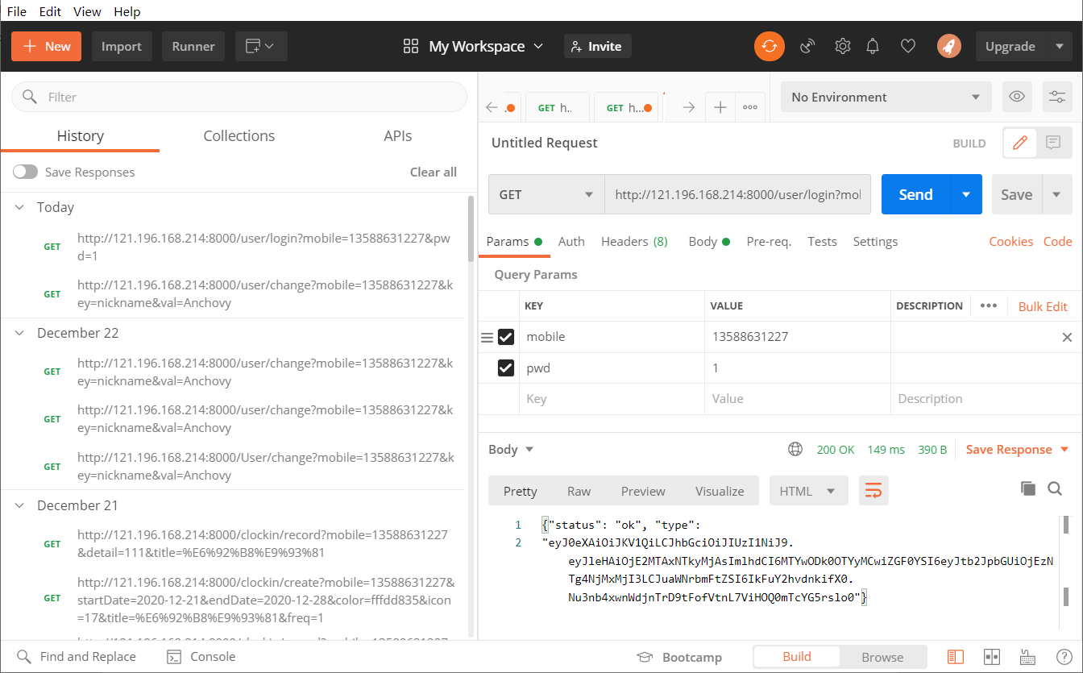

**3. 测试结果：**端口测试正常，所测试的端口都能返回相关信息。

### 4.1.2功能测试

**1. 登录界面**

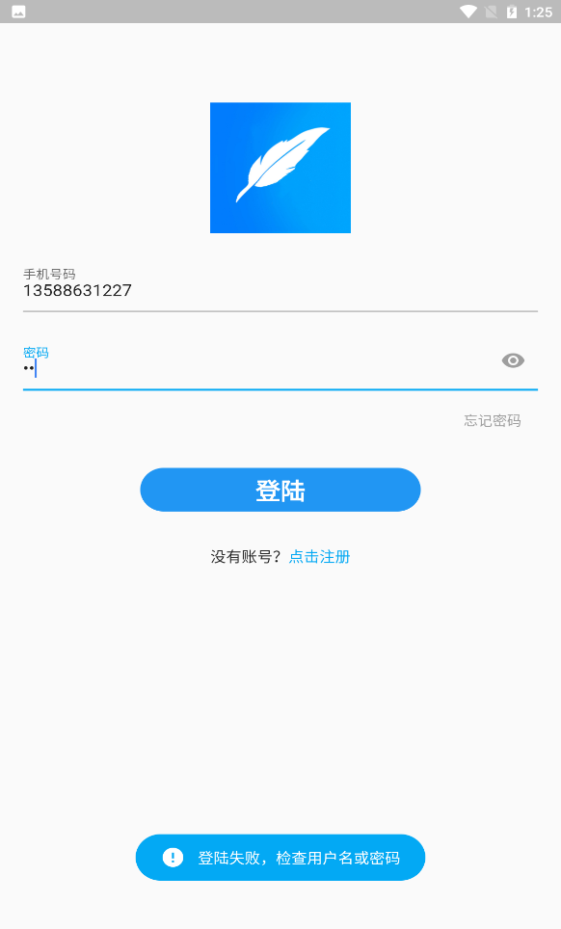

**2. 注册界面**

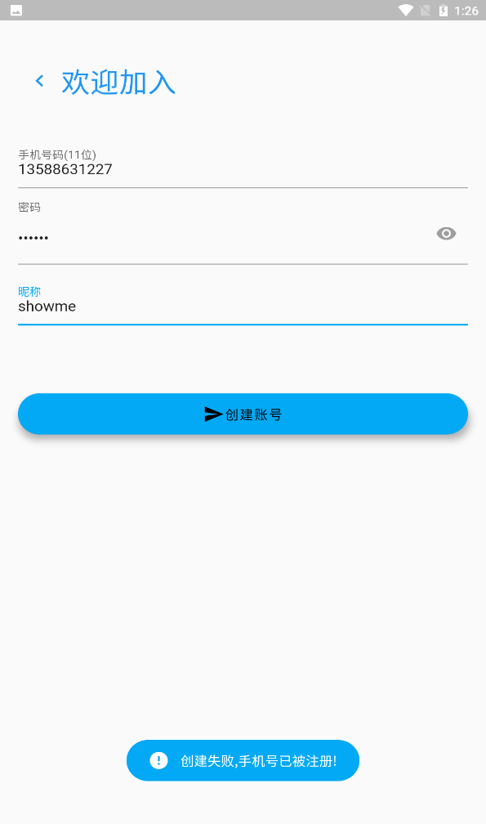

**3. 打卡页面**

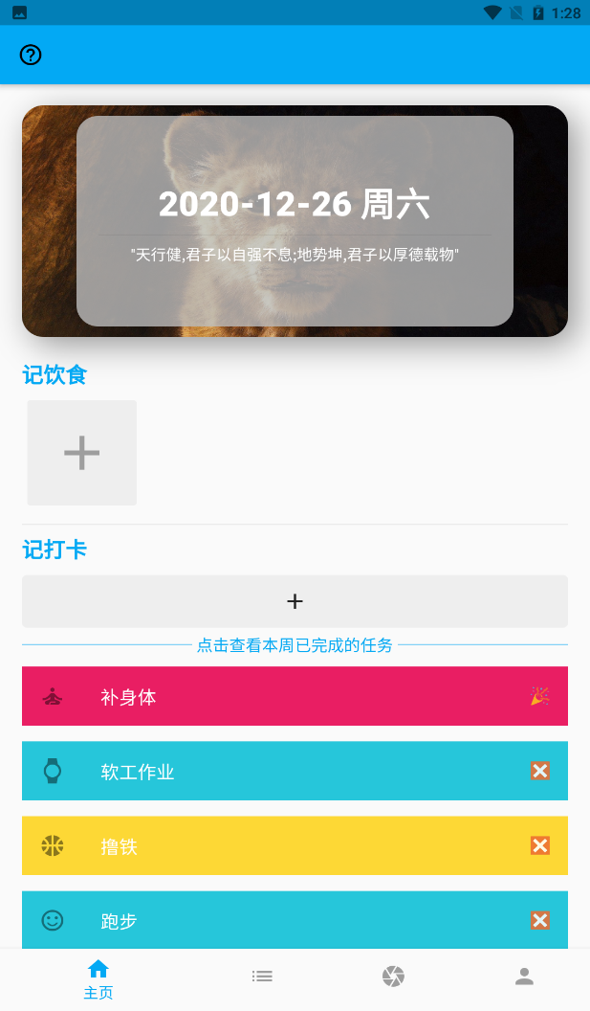

**4. 查看打卡详情页面**

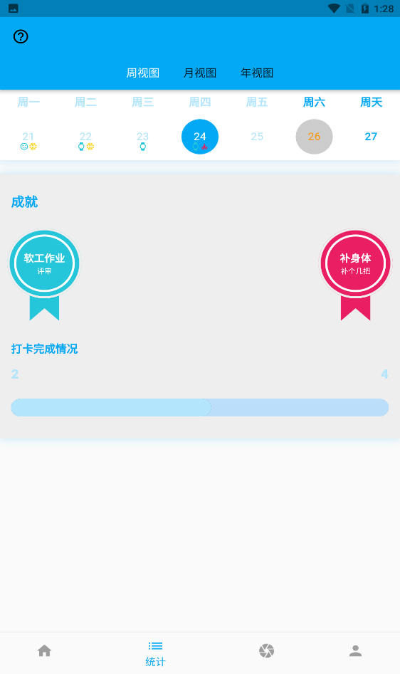

**5. 开发者信息页面**

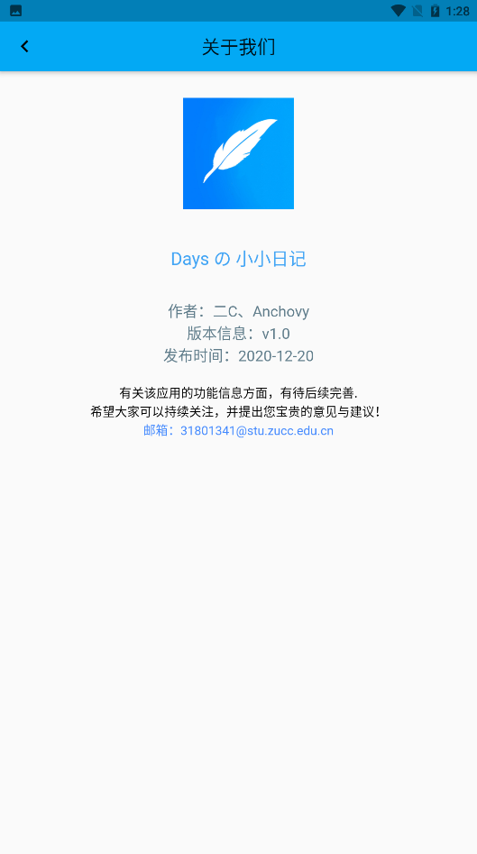

**6. 动态页面**

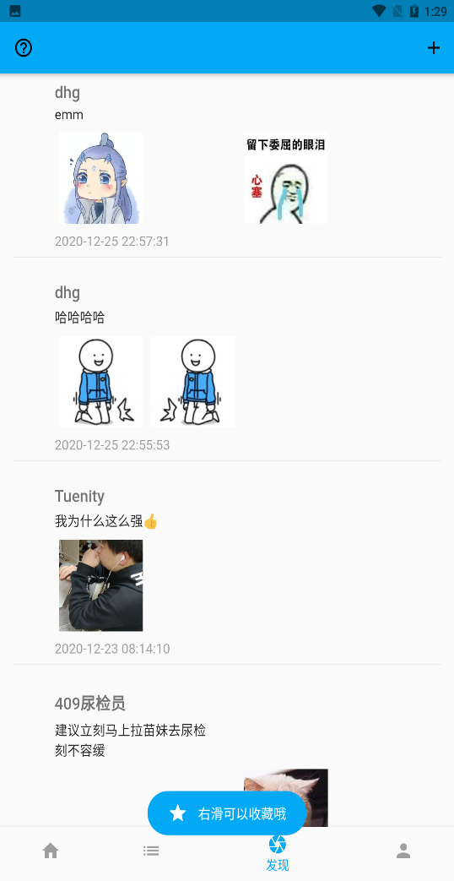

**7. 我的成就页面**

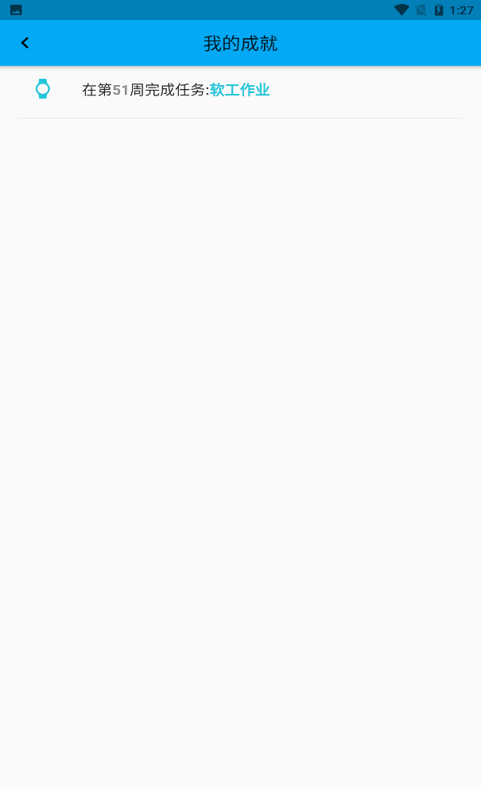

**8. 我的发布页面**

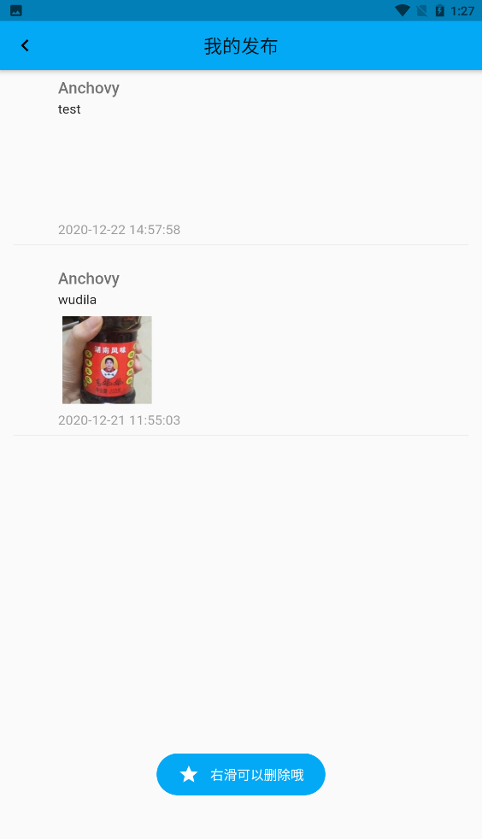

**9. 我的收藏页面**

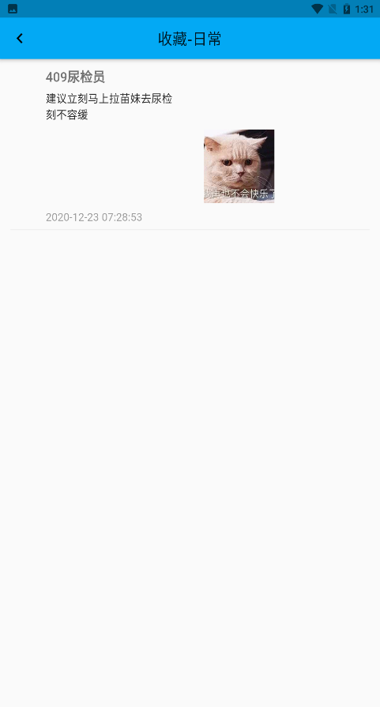

**10. 最近饮食页面**

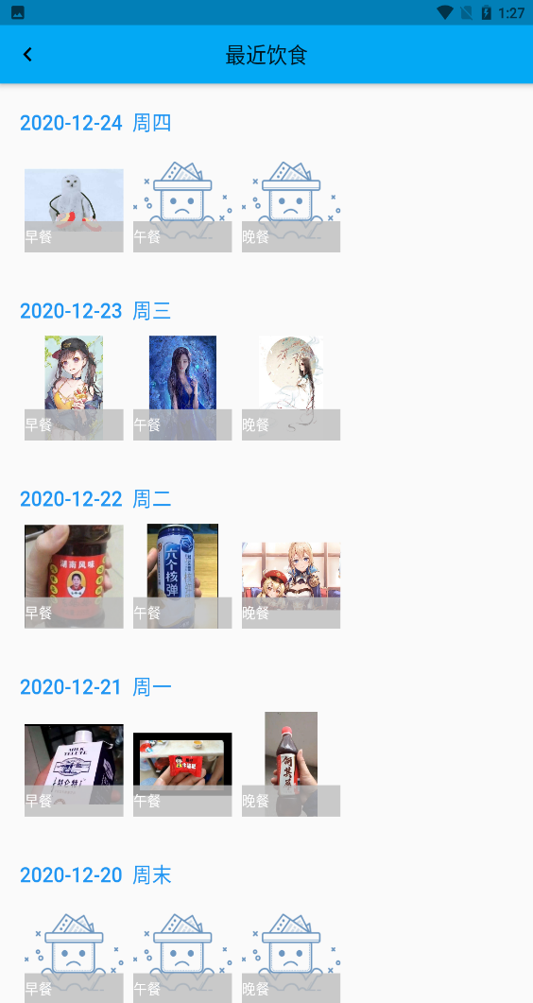

**11. 个人信息修改页面**

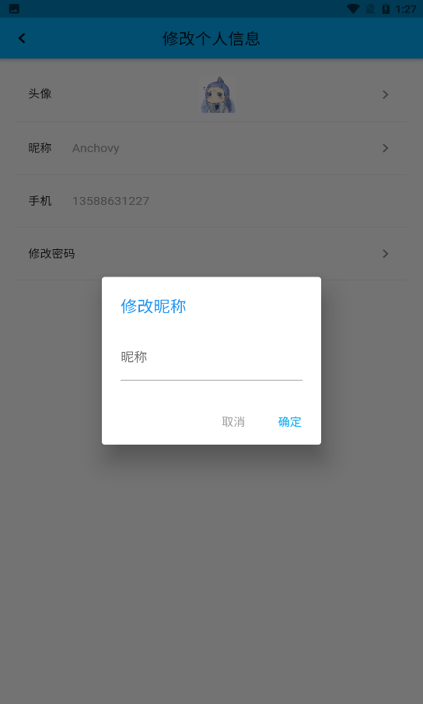

**12. 退出登录页面**

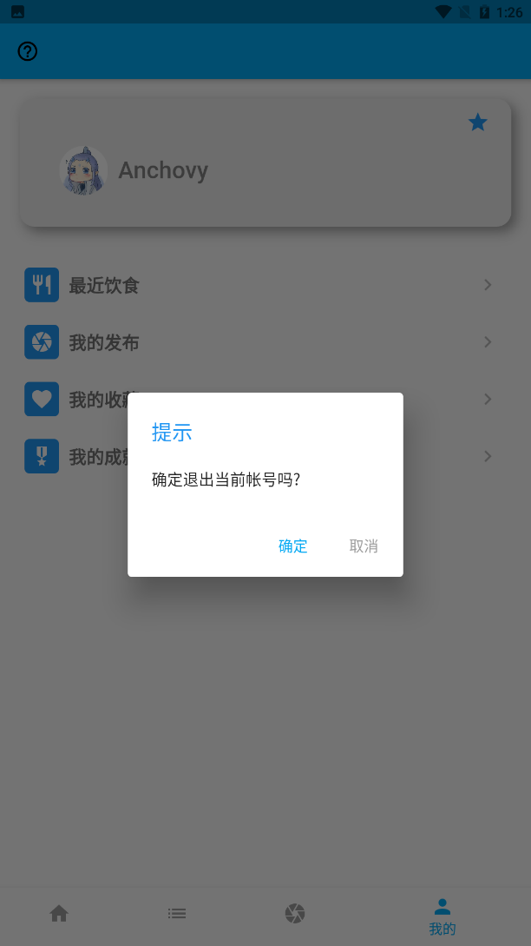

## 4.2单元测试

### 4.2.1测试用例

**1. 注册**

|  |  |  |  |
| --- | --- | --- | --- |
| 测试模块：注册 | | | |
| 标识符：1 | | | |
| 测试项：  1、手机号的合法性  2、密码的合法性  3、昵称的合法性 | | | |
| 测试环境：小米8 Android10.0 | | | |
| 前置条件：  1、APP与服务器数据库等其他运行环境正常 | | | |
| 操作步骤：  1、点击用户注册界面开始进行注册  2、输入相关信息完成注册 | | | |
| 测试序号 | 输入数据 | 期望输出 | 测试是否通过 |
| 1 | 输入未注册的手机号以及正确的密码与昵称 | 注册成功，登录个人主页 | 通过 |
| 2 | 输入已经被注册的手机号 | 提示：创建失败,手机号已被注册! | 通过 |
| 3 | 未输入昵称，其他正确 | 提示：昵称不能为空 | 通过 |
| 4 | 输入昵称但是不规范 | 提示：昵称由汉字、字母、数字构成 | 通过 |
| 5 | 不符合格式的密码 | 提示：密码需要6-16位字母/数字/特殊字符组成，请检查! | 通过 |
| 6 | 输入的手机号是否为11位，正确的中国大陆手机号码 | 提示：请输入正确的手机号码 | 通过 |

**2. 登录**

|  |  |  |  |
| --- | --- | --- | --- |
| 测试模块：登录 | | | |
| 标识符：2 | | | |
| 测试项：  1、手机号的合法性  2、密码的准确性 | | | |
| 测试环境：小米8 Android10.0 | | | |
| 前置条件：   1. APP与服务器数据库等其他运行环境正常 2. 账号已经完成相关注册 | | | |
| 操作步骤：  1、点击App进入登录界面  2、输入相关信息完成登录 | | | |
| 测试序号 | 输入数据 | 期望输出 | 测试是否通过 |
| 1 | 注册完成且手机号与密码匹配正确 | 登录成功进入首页 | 通过 |
| 2 | 注册完成且手机号与密码匹配不正确 | 提示：登陆失败，检查用户名或密码 | 通过 |
| 3 | 输入空手机号 | 提示：请输入正确的手机号码 | 通过 |
| 4 | 输入不合法的手机号 | 提示：请输入正确的手机号码 | 通过 |
| 5 | 输入空密码 | 提示：请输入正确的手机号码 | 通过 |

1. **打卡模块**

|  |  |  |  |
| --- | --- | --- | --- |
| 测试模块：打卡模块 | | | |
| 标识符：3 | | | |
| 测试项：  1、打卡任务的创建  2、打卡任务的修改  3、打卡任务的查看  4、打卡任务的完成  5、卡片文字的切换 | | | |
| 测试环境：小米8 Android10.0 | | | |
| 前置条件：  1、APP与服务器数据库等其他运行环境正常  2、账号已经完成相关注册登录 | | | |
| 操作步骤：  1、登录App进入打卡页面  2、切换到打卡记录界面 | | | |
| 测试序号 | 输入数据 | 期望输出 | 测试是否通过 |
| 1 | 创建打卡未输入任务名称 | 提示：请检查表单 | 通过 |
| 2 | 创建打卡未设置时间区间 | 提示：请检查表单 | 通过 |
| 3 | 创建打卡未选择对应图标 | 提示：请检查表单 | 通过 |
| 4 | 创建打卡选项都填写完毕 | 创建打卡成功并在页面显示 | 通过 |
| 5 | 修改打卡页面正常显示打卡的相关信息 | 进入页面并能准确显示 | 通过 |
| 6 | 修改打卡的主题色 | 修改成功，显示发生变化 | 通过 |
| 7 | 修改打卡的时间区间 | 提示修改成功 | 通过 |
| 8 | 打卡完成后显示打卡完成情况 | 准确显示总打卡数和已完成打卡数 | 通过 |
| 9 | 打卡周视图显示正常 | 准确及时显示 | 通过 |
| 10 | 打卡月视图显示正常 | 准确及时显示 | 通过 |
| 11 | 打卡年试图显示正常 | 准确及时显示 | 通过 |
| 12 | 加载今日要打卡内容 | 准确及时显示 | 通过 |
| 13 | 加载已经完成打卡内容 | 准确及时显示 | 通过 |
| 14 | 提交完成打卡 | 准确记录并提示 | 偶尔出错、提示打卡失败但是已经记录进入数据库 |
| 15 | 每隔30s切换文字内容 | 文字进行切换 | 通过 |

1. **饮食模块**

|  |  |  |  |
| --- | --- | --- | --- |
| 测试模块：饮食模块 | | | |
| 标识符：4 | | | |
| 测试项：  1、饮食图片的添加  2、饮食图片的加载  3、查看最近饮食情况 | | | |
| 测试环境：小米8 Android10.0 | | | |
| 前置条件：  1、APP与服务器数据库等其他运行环境正常  2、账号已经完成相关注册登录 | | | |
| 操作步骤：  1、点击App进入饮食界面  2、进入饮食记录页面 | | | |
| 测试序号 | 输入数据 | 期望输出 | 测试是否通过 |
| 1 | 点击+号输入图片 | 提交成功并显示 | 通过 |
| 2 | 再次登录账号显示已经添加的图片 | 加载出已经提交的图片 | 通过 |
| 3 | 查看最近的饮食图片 | 加载显示最近的饮食图片 | 通过 |

1. **动态模块**

|  |  |  |  |
| --- | --- | --- | --- |
| 测试模块：动态 | | | |
| 标识符：5 | | | |
| 测试项：  1、动态的加载  2、动态图片的分布加载  3、动态的创建  4、动态的收藏  5、个人动态的查看与删除 | | | |
| 测试环境：小米8 Android10.0 | | | |
| 前置条件：  1、APP与服务器数据库等其他运行环境正常  2、账号已经完成相关注册登录 | | | |
| 操作步骤：  1、点击App进入首页  2、切换到动态页面 | | | |
| 测试序号 | 输入数据 | 期望输出 | 测试是否通过 |
| 1 | 进入动态页面加载用户动态 | 显示相关用户动态 | 通过，加载缓慢 |
| 2 | 动态一张图片显示 | 显示图片，布局正常 | 通过，加载缓慢 |
| 3 | 动态三张图片显示 | 显示图片，布局正常 | 通过，加载缓慢 |
| 4 | 动态四张图片显示 | 显示图片，布局正常 | 通过，加载缓慢 |
| 5 | 动态五张图片显示 | 显示图片，布局正常 | 通过，加载缓慢 |
| 6 | 动态六张图片显示 | 显示图片，布局正常 | 通过，加载缓慢 |
| 7 | 未输入发布内容 | 提示：发布内容不能为空！ | 通过，加载缓慢 |
| 8 | 未选择类型 | 提示：请选择类型 | 通过 |
| 9 | 未选择图片 | 提示：请选择图片 | 通过 |
| 10 | 重复点击两次提交按钮 | 提示：正在提交，请勿重复 | 通过 |
| 11 | 选择图片超过六张 | 提示：最多只能六张图片！ | 通过 |
| 12 | 填写均正确，点击发布 | 提示：发布成功 | 通过 |
| 13 | 右滑收藏动态 | 在收藏夹可以查看 | 通过 |
| 14 | 查看用户本人的动态 | 在个人动态查看 | 通过 |
| 15 | 他人用户删除动态，收藏夹随之消失 | 其他用户收藏夹消失该动态 | 通过 |
| 16 | 用户右滑删除个人动态 | 动态消失不展示 | 通过 |

1. **个人菜单模块**

|  |  |  |  |
| --- | --- | --- | --- |
| 测试模块：个人菜单模块 | | | |
| 标识符：6 | | | |
| 测试项：  1、我的动态查看  2、我的收藏查看  3、我的成就查看  4、最近饮食查看 | | | |
| 测试环境：小米8 Android10.0 | | | |
| 前置条件：  1、APP与服务器数据库等其他运行环境正常  2、账号已经完成相关注册登录 | | | |
| 操作步骤：  1、点击App进入主页  2、切换到个人主页 | | | |
| 测试序号 | 输入数据 | 期望输出 | 测试是否通过 |
| 1 | 点击进入我的动态 | 显示我已经发表的动态 | 通过 |
| 2 | 点击进入我的收藏 | 显示我的收藏夹进入显示收藏详情 | 通过 |
| 3 | 点击进入我的成就 | 显示我的打卡成就 | 通过 |
| 4 | 点击进入最近饮食 | 显示最近十天的饮食情况 | 通过，加载缓慢 |

1. **修改信息模块**

|  |  |  |  |
| --- | --- | --- | --- |
| 测试模块：修改信息模块 | | | |
| 标识符：7 | | | |
| 测试项：  1、我的信息的查看  2、我的昵称的修改 | | | |
| 测试环境：小米8 Android10.0 | | | |
| 前置条件：  1、APP与服务器数据库等其他运行环境正常  2、账号已经完成相关注册登录 | | | |
| 操作步骤：  1、点击App进入主页  2、切换到个人主页并进入个人信息页面 | | | |
| 测试序号 | 输入数据 | 期望输出 | 测试是否通过 |
| 1 | 点击进入个人信息 | 显示个人的准确信息 | 通过 |
| 2 | 修改我的昵称 | 修改后主页随之改变 | 通过 |

## 4.3集成测试

### 4.3.1结构分解

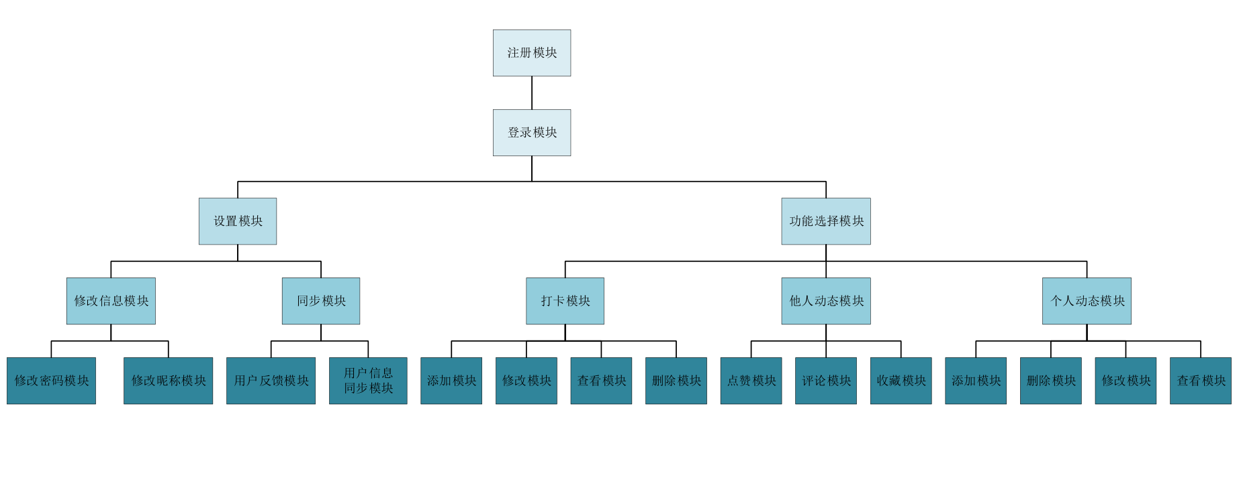

1.先对主控制模块进行测试

2.每次新加入一个模块后再次进行测试

3.在不断进行回归测试

4.重复以上步骤。

未发现各模块接口间存在的问题

### 4.3.2详细过程

1. 顶层

|  |  |  |  |
| --- | --- | --- | --- |
| **编号** | **参与测试**  **模块名称** | **操作方法** | **结果** |
| 1 | 登录 | 用户点击新用户注册按钮跳转到注册界面，或者正确输入用户名密码，点击登录按钮跳转到主界面，开始使用；或者点击跳过直接使用，跳转到主界面开始使用。 | 测试通过 |
| 2 | 注册 | 用户点击已有账号回到登录界面，或者输入完需要注册的用户名和密码点击注册按钮，回到登录界面。 | 测试通过 |

2. 中间层

|  |  |  |  |
| --- | --- | --- | --- |
| **编号** | **参与测试**  **模块名称** | **操作方法** | **结果** |
| 1 | 打卡模块 | 用户点击加号增加打卡的任务，可以设置打卡任务的相关信息 | 测试通过 |
| 2 | 动态模块 | 用户对于他人的动态进行收藏，可以查看自己打卡的模块，对打卡进行删除 | 测试通过 |
| 3 | 同步模块 | 用户可以通过登录不同的手机来同步信息 | 测试通过 |

3. 底层

|  |  |  |  |
| --- | --- | --- | --- |
| **编号** | **参与测试**  **模块名称** | **操作方法** | **结果** |
| 1 | 打卡增加模块 | 用户点击加号增加打卡的任务 | 测试通过 |
| 2 | 打卡修改模块 | 用户右滑打卡任务进行设置 | 测试通过 |
| 3 | 打卡删除模块 | 用户右滑打卡任务进行删除 | 测试通过 |
| 4 | 动态收藏模块 | 用户右滑动态进行收藏 | 测试通过 |
| 5 | 动态删除模块 | 用户右滑动态进行删除 | 测试通过 |
| 6 | 动态增加模块 | 用户填写相关信息后发表动态 | 测试通过 |

## 4.4白盒测试

**1. 安装、卸载测试**

（1）直接安装：

标准：能够启动以及相关功能点使用

测试结果：通过

（2）覆盖安装：

标准：不卸载直接安装，查看数据是否正常，功能是否正常

测试结果：通过

（3）卸载安装：

标准：是否能够正常卸载，卸载成功后是否可以正常安装使用

测试结果：通过，图片缓存访问较慢

**2. 功能测试**

（1）正常添加饮食情况

标准：能够查看添加的图片、查看最近的饮食情况

测试结果：通过

（2）正常打卡、设置打卡内容

标准：能够打卡、查看打卡情况、设置打卡任务

测试结果：通过

（3）正常发送动态

标准：发送动态并能够查看

测试结果：通过

（4）收藏动态以及删除动态

标准：查看收藏的动态以及删除动态后的相关性操作

测试结果：收藏加载缓慢，关联性操作正常

**3. 各种网络状态下测试**

（1）移动：2G、3G、4G、5G

（2）联通：3G、4G

（3）Wifi：Zucc、Zucc-t

**4. 中断性测试**

（1）突然来电、短信弹出、闹钟

测试结果：通过

（2）低电量是否使用

测试结果：通过

**5. 页面切换测试**

（1）最小化

测试结果：通过

（2）App切换

测试结果：通过

（3）关机、待机后重启

测试结果：通过

## 4.5系统测试

**使用工具：**Flutter性能监控工具 Observatory

**测试方法：**

将Android Studio连接上模拟器（真机），在命令行输入flutter run进行测试

**测试结果：**

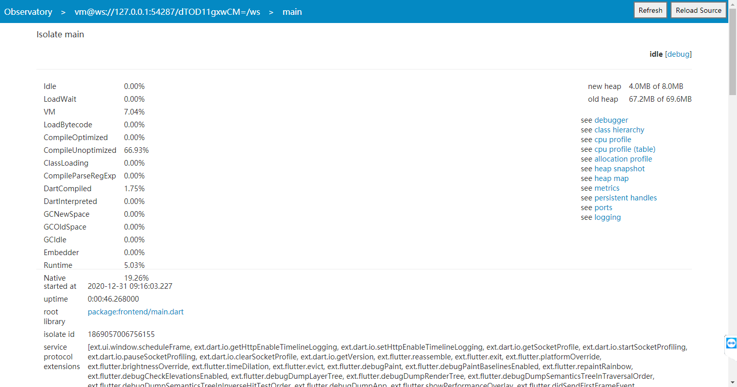

## 4.6确认测试

### 4.6.1 Alpha测试

|  |  |  |  |  |  |
| --- | --- | --- | --- | --- | --- |
| **主题** | **项目测试访谈记录** | | | | |
| **时间** | **2020年12月19日 20：30** | | **地点** | **理四-409** | |
| **受访人** | **姓名** | **专业** | **测试方法** | **访谈人** | **记录整理人** |
| **童峻涛** | **软件工程** | **Alpha测试** |  | **童峻涛** |
| **访谈主要内容** | | | | | |
| **个人背景** | **软件工程专业，项目内部人员** | | | | |
| **调研记录** | 1. **界面略简陋** 2. **初步功能完成但还需修改** 3. **图片加载缓慢** | | | | |
| **备注** |  | | | | |

|  |  |  |  |  |  |
| --- | --- | --- | --- | --- | --- |
| **主题** | **项目测试访谈记录** | | | | |
| **时间** | **2020年12月25日 22：30** | | **地点** | **明德1-409** | |
| **受访人** | **姓名** | **专业** | **测试方法** | **访谈人** | **记录整理人** |
| **张鑫** | **软件工程** | **Alpha测试** | **童峻涛** | **童峻涛** |
| **访谈主要内容** | | | | | |
| **个人背景** | **软件工程专业，手机重度使用者** | | | | |
| **调研记录** | 1. **界面简陋** 2. **功能不太全** 3. **收藏加载慢** 4. **图片加载慢** | | | | |
| **备注** |  | | | | |

### 4.6.2 Beta测试

**说明：测试人员由部分计算学院大二大三学生、部分外院学生构成，下列摘录部分典型用户访谈**

|  |  |  |  |  |  |
| --- | --- | --- | --- | --- | --- |
| **主题** | **项目测试访谈记录** | | | | |
| **时间** | **2020年12月24日 9：30** | | **地点** | **微信线上** | |
| **受访人** | **姓名** | **专业** | **测试方法** | **访谈人** | **记录整理人** |
| **童雯倩** | **传媒?** | **Beta测试** | **童峻涛** | **童峻涛** |
| **访谈主要内容** | | | | | |
| **个人背景** | **非计算机专业，浙江理工大学艺术生，记录日常** | | | | |
| **调研记录** | 1. **图片不能放大** 2. **不能修改头像** 3. **不能修改主题** 4. **不能修改自己的动态** | | | | |
| **备注** |  | | | | |

|  |  |  |  |  |  |
| --- | --- | --- | --- | --- | --- |
| **主题** | **项目测试访谈记录** | | | | |
| **时间** | **2020年12月20日 20：30** | | **地点** | **明德1-409** | |
| **受访人** | **姓名** | **专业** | **测试方法** | **访谈人** | **记录整理人** |
| **孟闻凯** | **软件工程** | **Beta测试** | **童峻涛** | **童峻涛** |
| **访谈主要内容** | | | | | |
| **个人背景** | **软件工程专业，手机fan，多台手机拥有者** | | | | |
| **调研记录** | 1. **界面交互良好** 2. **图片加载缓慢** 3. **基本功能实现** | | | | |
| **备注** |  | | | | |

|  |  |  |  |  |  |
| --- | --- | --- | --- | --- | --- |
| **主题** | **项目测试访谈记录** | | | | |
| **时间** | **2020年12月24日 22：30** | | **地点** | **明德1-409** | |
| **受访人** | **姓名** | **专业** | **测试方法** | **访谈人** | **记录整理人** |
| **苗皓淇** | **软件工程** | **Beta测试** | **童峻涛** | **童峻涛** |
| **访谈主要内容** | | | | | |
| **个人背景** | **软件工程专业，手机老玩家** | | | | |
| **调研记录** | 1. **好东西** 2. **功能较简陋** 3. **图片加载慢** | | | | |
| **备注** |  | | | | |

# 5软件功能概述

## 5.1注册

1. 功能

用户输入手机号，密码以及昵称后点击注册，注册完成即可登录进入主页面

2. 限制

手机号为11位正确大陆号码

密码为6-16位

昵称为中文、数字、英文字母

## 5.2登录

1. 功能

用户输入已经注册好的用户名和密码后，点击登录，如果用户名和密码匹配即可进入主界面。

## 5.3打卡

1. 创建打卡记录

用户输入名称、选择主题等创建打卡

2. 设置打卡记录

对于主题和设置的时间进行修改

3. 删除打卡记录

删除打卡的条目

4. 查看打卡记录

查看已经打卡的内容

## 5.4动态

1．发表动态

用户填写文字、选择图片以及类型发表动态

2．查看发表的动态

查看其他人以及自己发表的动态

3．删除发表的动态

删除自己发表的动态

4. 收藏发表的动态

收藏动态，当动态删除后收藏的动态也会被删除

# 6总体分析

## 6.1功能分析

陈述经测试证实了的本软件的能力。如果所进行的测试是为了验证一项或几项特定性能要求的实现，应提供这方面的测试结果与要求之间的比较，并确定测试环境与实际运行环境之间可能存在的差异 对能力的测试所带来的影响。

## 6.2存在的缺陷

1. 删除记录无法恢复

2. 动态图片加载缓慢以及图片不能放大

3. 部分功能仍等待完善

4. 完成打卡部分存在bug

## 6.3后续补救

1. 添加删除确认功能，进一步对用户所执行的删除操作进行询问确认。

2. 进一步排查在打卡模块存在的错误并进行修改

3. 继续实现和完善在需求中提出的功能和要求

## 6.4评价与结论

该项目已初步达到预期目标，但功能仍等待完善。

# 7注解

Flutter： Google 开源的 UI 工具包，帮助开发者通过一套代码库高效构建多平台精美应用，支持移动、Web、桌面和嵌入式平台。

Django：一个由 Python 编写的一个开放源代码的 Web 应用框架。使用 Django，只要很少的代码，Python 的程序开发人员就可以轻松地完成一个正式网站所需要的大部分内容，并进一步开发出全功能的 Web 服务 Django 本身基于 MVC 模型，即 Model（模型）+ View（视图）+ Controller（控制器）设计模式，MVC 模式使后续对程序的修改和扩展简化，并且使程序某一部分的重复利用成为可能。

# 附录

[1] Flutter [EB/OL].https://flutterchina.club/ -2020/11/04

[2] Django 简介 [EB/OL]. https://www.runoob.com/django/django-intro -2020/12/05

**参考资料：**

[1]代码走查规范表[EB/OL]. https://blog.csdn.net/honsty2010/article/details/10987515 -2020/12/25

[2] 黑盒测试、白盒测试、单元测试、集成测试、系统测试、验收测试的区别与联系[EB/OL]. [https://www.cnblogs.com/xiaqiuchu/articles/10390777.html -2020/12/26](https://www.cnblogs.com/xiaqiuchu/articles/10390777.html%20-2020/12/26)

[3] 白盒测试----六种覆盖方法

[EB/OL]. https://blog.csdn.net/write6/article/details/78702977 -2020/12/26

[4] 单元测试到底是什么？应该怎么做？

[EB/OL]. https://www.zhihu.com/question/28729261 -2020/12/26

[5] 单元测试的基本测试方法[EB/OL]. http://www.51testing.com/html/49/n-222949.html -2020/12/26

[6] 黑盒测试 [EB/OL]. <https://baike.baidu.com/item/黑盒测试> -2020/12/26